Conform Anexei nr.21 la Documentația Standard,
aprobată prin Ordinul Ministrului Finanțelor al RM
nr.115 din 15.09.2021 (în vigoare din 01.10.2021)

CAIET DE SARCINI
Servicii

- DESCRIERE GENERALĂ. INFORMAŢII
Autoritatea contractantă: Banca Națională a Moldovei
Obiectul achiziției: Servicii de menținere și dezvoltare a paginii-web oficiale a Băncii Naționale a Moldovei
Codul CPV: 72400000-4

- CERINȚE FAȚĂ DE SERVICII:

Nr. d/o | Cod CPV | Denumirea serviciilor | Unitatea de măsură | Cantitatea | Specificarea tehnică deplină solicitată, Standarde de referință | Valoarea estimată, fără TVA, MDL
Lotul: Servicii de menținere și dezvoltare a paginii-web oficiale a Băncii Naționale a Moldovei
1. | 72420000-0 | Servicii de mentenanță și asistență a paginii-web oficiale | om-oră | 50 | Conform Anexelor nr.1 și nr.3 la Caietul de sarcini | 449 583,33
2. | 72420000-0 | Servicii prestate în baza solicitărilor de schimbare | om-oră | 400 | Conform Anexelor nr.1 și nr.3 la Caietul de sarcini | 449 583,33
3. | 72420000-0 | Servicii prestate în baza solicitărilor de elaborare de design | om-oră | 50 | Conform Anexelor nr.1 și nr.3 la Caietul de sarcini | 449 583,33
Valoarea estimată totală, lei fără TVA |  |  |  |  |  | 449 583,33

3. CONDIȚII SPECIALE DE CARE DEPINDE ÎNDEPLINIREA CONTRACTULUI
Conform Anexei nr.4 la Caietul de sarcini Partea II. din Contractul-model.

Conducătorul grupului de lucru:
Constantin ȘCHENDRA
(semnat electronic)

Anexa nr.1
la Caietul de sarcini
Specificaţii tehnice

[Acest tabel va fi completat de către ofertant în coloanele 2, 3, 4, 6, 7,
iar de către BNM – în coloanele 1, 5,]
Numărul procedurii de achiziţie nr.
Obiectul achiziţiei: Servicii de menținere și dezvoltare a paginii-web oficiale a Băncii Naționale a Moldovei

Denumirea serviciilor | Denumirea modelului/ serviciilor | Ţara de origine | Producă-torul | Specificarea tehnică deplină solicitată de către autoritatea contractantă | Specificarea tehnică deplină propusă de către ofertant | Standarde de referinţă
1 | 2 | 3 | 4 | 5 | 6 | 7
Lotul: Servicii de menținere și dezvoltare a paginii-web oficiale a Băncii Naționale a Moldovei
Servicii de mentenanță și asistență a paginii-web oficiale |  |  |  | Conform Anexei nr.3 la Caietul de sarcini
Servicii prestate în baza solicitărilor de schimbare |  |  |  | Conform Anexei nr.3 la Caietul de sarcini
Servicii prestate în baza solicitărilor de elaborare de design |  |  |  | Conform Anexei nr.3 la Caietul de sarcini
(Semnat electronic) _________________ Numele, Prenumele:_____________________________ În calitate de: ________________

Ofertantul: _______________________ Adresa: _____________________

Anexa nr.2
la Caietul de sarcini
Specificaţii de preţ
[Acest tabel va fi completat de către ofertant în coloanele 5,6,7,8 şi 11 la necesitate,
iar de către BNM – în coloanele 1,2,3,4,9,10]
Numărul procedurii de achiziţie nr.
Obiectul achiziţiei: Servicii de menținere și dezvoltare a paginii-web oficiale a Băncii Naționale a Moldovei

Cod CPV | Denumirea serviciilor | Unitatea de măsură | Canti-tatea orien-tativă | Preţ unitar (fără TVA) | Preţ unitar  (cu TVA) | Suma  (fără TVA) | Suma  (cu TVA) | Termenul de prestare | Clasificația bugetară (IBAN) | Disco-unt  %
1 | 2 | 3 | 4 | 5 | 6 | 7 | 8 | 9 | 10 | 11
Lotul: Servicii de menținere și dezvoltare a paginii-web oficiale a Băncii Naționale a Moldovei
72420000-0 | Servicii de mentenanță și asistență a paginii-web oficiale | om-oră | 50 |  |  |  |  | La solicitarea Beneficiarului, pe parcursul perioadei 22.02.2025 – 21.02.2026, în zilele lucrătoare, în intervalul de timp 08:00 – 20:00, conform termenilor din Anexa nr. 3 la Caietul de sarcini . | Nu se aplică
72420000-0 | Servicii prestate în baza solicitărilor de schimbare | om-oră | 400 |  |  |  |  |  | Nu se aplică
72420000-0 | Servicii prestate în baza solicitărilor de elaborare de design | om-oră | 50 |  |  |  |  |  | Nu se aplică
TOTAL
(Semnat electronic) _________________ Numele, Prenumele:_____________________________ În calitate de: ________________

Ofertantul: _______________________ Adresa: __________________________
Anexa nr.3
la Caietul de sarcini
SPECIFICAREA TEHNICĂ DEPLINĂ
(Caiet de sarcini)
    - DISPOZIŢII GENERALE
1.1. Introducere
- Banca Naţională a Moldovei (BNM) este banca centrală a Republicii Moldova. Activitatea BNM este reglementată prin Legea nr. 548-XIII cu privire la Banca Naţională a Moldovei, adoptată de către Parlamentul Republicii Moldova la 21 iulie 1995. În conformitate cu legea menţionată, BNM este o persoană juridică publică autonomă şi este responsabilă faţă de Parlament. Fără prejudicierea obiectivului său fundamental, Banca Naţională promovează şi menţine un sistem financiar bazat pe principiile pieţei şi sprijină politica economică generală a statului.
- Unul din obiectivele strategice ce rezultă din misiunea, viziunea şi valorile declarate ale BNM, constituie îmbunătăţirea și menținerea comunicării externe. Pentru atingerea acestui obiectiv strategic, BNM urmează să asigure implementarea unui set coerent de acţiuni, dintre care face parte şi menținerea, asistența și dezvoltarea paginii-web oficiale a BNM (http://www.bnm.md).

1.2. Descrierea generală a obiectului achiziției
- Pagina-web oficială a Băncii Naţionale a Moldovei, este destinată a oferi publicului larg acces la informaţie veridică şi operativă privind activitatea BNM şi privind situaţia din sistemul bancar al Republicii Moldova şi este considerată a fi unul din instrumentele de bază ce asigură comunicarea cu părţile interesate şi respectiv contribuie la formarea imaginii BNM în exterior.
- Având în vedere importanţa paginii-web oficiale a BNM în realizarea obiectivelor sale strategice, scopul achiziției date este de a achiziționa servicii de mentenanță, asistență și dezvoltare pentru asigurarea bunei funcționări a paginii web a Băncii Naționale a Moldovei și de creare/extindere funcționalităților noi dictate de necesitățile și obiectivele urmărite de BNM.

    - CERINŢELE FAŢĂ DE SERVICIILE ACHIZIŢIONATE
2.1. Cerinţe generale faţă de servicii
- Scopul serviciilor ce fac obiectul prezentei achiziții este de a asigura pentru BNM următoarele obiective:
  - Funcționalitatea oferită de pagina-web va fi aliniată în timp la necesitățile de comunicare urmărite de BNM;
  - Incidentele și problemele apărute la exploatarea paginii-web vor fi adresate și soluționate în mod prioritar, cu impact minim asupra activității și imaginii BNM;
  - Dificultățile în utilizarea paginii-web vor putea fi depășite corect și în timp util, fără a afecta funcționarea acesteia.
- Pentru atingerea acestor obiective, serviciile urmează să fie prestate de Prestator (Ofertantul selectat) conform cerințelor stabilite în această anexă a caietului de sarcini.
- Serviciile de mentenanță (solicitări de asistență și menținere) presupun corecția oricărui tip de erori/bug constatat/descoperit, și actualizarea versiunilor noi ale modulelor/patch-urilor platformei survenite pe parcursul perioade de executare a contractului.
- Serviciile de dezvoltare (solicitări de schimbare și elaborare de design) presupun lucrări de creare a funcționalităților noi pe pagină care se descriu detaliat într-o solicitare adresată de BNM către Prestator printr-o specificație tehnică încărcată pe platforma de monitorizare comună a workflow-ului de lucru.
- Serviciile prestate în baza solicitărilor de asistență și menținere, solicitărilor de schimbare și solicitărilor de elaborare de design se vor contoriza prin efort de lucru om-oră separat în dependență de tipul solicitării, contabilizate o dată la trei luni, prin acte de acceptanță și rapoarte detaliate semnate de ambele părți. Cantitatea specificată este indicată orientativ pentru evaluarea financiară, iar executarea contractului și achitarea serviciilor va avea loc în funcție de volumul de servicii prestate efectiv la necesitate conform solicitării Beneficiarului în limita sumei totale orientative a contractului încheiat.
- Ofertantul trebuie să descrie în ofertă activitățile ce vor fi desfășurate de acesta pentru a răspunde cerințe solicitate aferente fiecărui tip de serviciu, să prezinte informație despre modul în care intenționează să presteze serviciile solicitate la nivelul cerut, precum și informație privind capacitățile sale tehnice, organizatorice și de competența, ce confirmă capacitatea sa de a presta serviciile la nivelul cerut.
- BNM așteaptă ca oferta pentru serviciile solicitate să fie bazată pe cele mai bune practici în domeniul asigurării calității, securității informației și managementul serviciilor TI (ex. ISO 9001, 27001, ITIL, etc.).
- Toate solicitările de mentenanță și dezvoltare trebuie să fie gestionate în cadrul unui instrument comod pus la dispoziție de către Prestator, cum ar fi Redmine, Jira etc. Ofertantul va descrie în oferta sa metodologia, modul, procedurile de lucru utilizând instrumentul de gestionare a solicitărilor, modelul propus pentru gestiunea serviciilor de mentenanță și dezvoltare, și metodologiile aplicate pentru estimarea prețurilor pentru Beneficiar.

2.2. Cerințe față de serviciile de mentenanță
- Serviciile de asistență și menținere vor fi prestate de Prestator în scopul menținerii în timp a paginii-web la parametri de funcționare optimi și în condiţiile de securitate stabilite.
- Conform solicitării Beneficiarului, Prestatorul va asigura asistență, sau după caz, implementarea componentelor și modulelor soft noi, a actualizărilor și patch-urilor aferente platformei tehnologice a paginii-web (vezi compartimentul: 3.2. Configurația generală a infrastructurii paginii-web a BNM) și remedierea oricăror bug-uri depistate în procesul de exploatare a paginii-web, prin crearea de patch-uri/update-uri în limitele de timp stabilite.
- Prestatorul va oferi asistență Beneficiarului la soluționarea incidentelor aferente paginii-web, indiferent de cauzele ce au dus la apariția incidentului (ex. erori în aplicație, probleme la nivel de soft de sistem etc.). În acest scop, în funcție de specificul fiecărui caz de incident în parte, Prestatorul poate întreprinde următoarele acțiuni:
  - Recepționarea de la Beneficiar a informației despre incidentul produs și contextul producerii acestuia;
  - Localizarea incidentului și identificarea activităților imediate ce trebuie să fie întreprinse în vederea diminuării impactului incidentului;
  - Identificarea cauzelor incidentului și stabilirea acțiunilor necesar a fi întreprinse în vederea înlăturării incidentului;
  - Ghidarea Beneficiarului în vederea întreprinderii acțiunilor pentru diminuarea impactului incidentului și soluționarea acestuia în limita de timp stabilită;
  - Prezentarea informației detaliate către Beneficiar privind cauzele incidentului, raționamentul acțiunilor întreprinse și acțiunile planificate pentru a preveni repetarea incidentelor similare;
  - Examinarea necesitații de înregistrare a unei noi probleme aferente paginii-web. În cazul înregistrării problemei, Prestatorul o va gestiona conform cerințelor aferente serviciilor de suport pentru soluționarea problemelor.
- Totodată, la necesitate Prestatorul va presta și servicii de asistență pentru soluționarea problemelor înregistrate la nivelul paginii-web. În acest scop, în funcție de specificului fiecărui caz în parte, Prestatorul poate întreprinde următoarele acțiuni:
  - După solicitarea Beneficiarului, recepționarea și colectarea informației aferente problemei, simptome, efecte, condiții specifice;
  - Analiza și localizarea problemei la nivelul componentelor paginii-web. Identificarea interdependențelor ce contribuie la manifestarea problemei sau sunt afectate de problemă;
  - Identificarea soluțiilor temporare pentru a diminua efectele problemei și ghidarea Beneficiarului în vederea aplicării acestora;
  - Identificarea soluțiilor aferente problemei. Comunicarea regulată cu Beneficiarul privind progresele făcute în vederea identificării soluțiilor;
  - În cazul în care soluțiile țin de configurări la nivelul componentelor paginii-web, ghidarea Beneficiarului în vederea implementării acestora;
  - În cazul în care soluțiile presupun careva modificări, acestea vor fi dezvoltate de Prestator și implementate în cadrul serviciilor de mentenanță în limita de timp stabilită.
- Ofertantul trebuie să descrie în oferta sa modelul propus pentru gestiunea solicitărilor de asistență și menținere, și metodele aplicate pentru estimarea prețurilor pentru Beneficiar. Informația inclusă în ofertă trebuie să fie suficientă pentru a aprecia că relația dintre Beneficiar și Prestator în procesul de prestare a serviciilor de mentenanță va fi una corectă și transparentă. În acest scop, Ofertantul, pe baza scenariilor descrise la pct. 1 și 2, cap. IV ”MODELE TIPIZATE DE SARCINI AFERENTE SERVICIILOR DE MENTENANȚĂ ȘI DEZVOLTARE”, va include un calcul bazat pe metodologia propusă care va arăta modul de estimare a efortului pentru fiecare model de sarcină.

2.3. Cerințe față de serviciile prestate în baza solicitărilor de schimbare și elaborare de design
- Serviciile de dezvoltare vor fi considerate serviciile în baza solicitărilor de schimbare și solicitărilor de elaborare de design, care sunt prestate de Prestator la solicitarea BNM în scopul alinierii paginii-web la necesitățile de comunicare ale BNM.
- O solicitare de schimbare este o adresare din partea Beneficiarului către Prestator în scopul obținerii modificărilor la nivelul funcționalităților paginii-web în scopul livrării de funcționalități noi.
- O solicitare de elaborare de design este o adresare din partea Beneficiarului către Prestator în scopul obținerii elementelor grafice desenate de designer, și presupun lucrări de creare de conținut grafic, design de layout pentru pagina web și/sau versiunea mobilă, etc. pentru machetarea, dezvoltarea și încărcarea ulterioară a soluțiilor pe pagină.
- O solicitare din partea BNM se va considera ca fiind de dezvoltare doar în cazul în care funcționalitatea solicitată nu este furnizată de pagina-web sau este furnizată diferit decât solicită de Beneficiar. În ultima categorie nu intră solicitările aferente corectării funcționalităților ce prezintă o problema de funcționare a paginii-web.
- Lucrările în baza solicitărilor de schimbare trebuie să fie efectuate având la bază abordarea și tehnicile numite Adaptive Web Design (AWD), pentru a asigura o interfață adecvat adaptată la diferite tipuri de terminale de pe care va fi accesată pagina-web oficială a BNM (PC, notebook-uri, dispozitive mobile etc.).
- Lucrările pe pagina-web trebuie să fie efectuate având la bază cele mai noi și concomitent cele mai acceptate tehnologii în domeniul design-ului web, în special fiind vorba despre utilizarea HTML5.
- Sarcinile trebuie să se îndeplinească cu respectarea tuturor cerințelor necesare pentru a asigura o integrare adecvată cu sistemul existent de management al conținutului (CMS) pentru pagina-web oficială a BNM, bazat pe platforma DRUPAL.
- Ofertantul va descrie în oferta sa modelul propus pentru gestiunea solicitărilor de dezvoltare și metodele aplicate pentru estimarea prețurilor pentru Beneficiar. Informația inclusă în ofertă trebuie să fie suficientă pentru a aprecia că relația dintre Beneficiar și Prestator în procesul de prestare a serviciilor de dezvoltare va fi una transparentă și corectă. În acest scop, Ofertantul, pe baza scenariilor descrise la pct. 3 și 4, cap. IV ”MODELE TIPIZATE DE SARCINI AFERENTE SERVICIILOR DE MENTENANȚĂ ȘI DEZVOLTARE”, va include un calcul bazat pe metodologia propusă care va arăta modul de estimare a efortului pentru fiecare model de sarcină.

2.4. Cerinţe faţă de nivelul serviciilor (Service level)
- Nivelul serviciilor stabilește cerințele privind parametrii la care trebuie să fie prestate serviciile de către Prestator.
- Nivelul serviciilor de mentenanță oferite de Participantul selectat va corespunde următoarelor cerințe:
  - Patch-urile critice de securitate vor fi testate și instalate în termen de maximum 2 zile lucrătoare de la publicarea oficială a acestora, dacă nu va fi convenit altfel de către ambele părți;
  - Patch-urile pentru înlăturarea erorilor depistate în funcționalitate vor fi gestionate conform termenilor prevăzuți în procedura de plasare a solicitărilor de asistență.
- Solicitările Beneficiarului pentru servicii de mentenanță sunt clasificate din punct de vedere al importanței acestora pentru BNM. Importanța pentru BNM este apreciată în funcție de impactul (produs sau probabil) al evenimentului ce a generat necesitatea plasării solicitării asupra parametrilor de calitate pentru funcționarea paginii-web. Din acest punct de vedere, solicitările Beneficiarului vor fi clasificate pe următoarea scară:
Tabel 1:
Clasificare | Impactul asupra parametrilor de calitate pentru funcționarea paginii Web
Urgentă | Disponibilitatea:  - pagina-web este indisponibilă pentru toți sau marea majoritate a utilizatorilor.  - pagina-web este indisponibilă pentru o parte din utilizatori (ex. funcția de publicare pe pagina web nu este disponibilă)  Utilizabilitatea:  - funcții importante ale paginii-web (widget rata inflației, ratele de schimb, ratele dobânzilor) nu pot fi utilizate, sau funcționează cu anumite erori.  - funcții cheie ale paginii-web pot fi utilizate limitat.  Performanța:  - timpul de răspuns la interpelările utilizatorilor fac practic pagina-web indisponibilă.  - timpul de răspuns la interpelările utilizatorilor afectează în măsură semnificativă utilizabilitatea paginii-web.  Securitatea:  - există riscuri de compromitere a integrității, confidențialității, sau disponibilității informației.
Normală | Disponibilitatea:  - pagina-web este disponibilă, însă sunt afectate alte aspecte în funcționare.  Utilizabilitatea:  - anumite funcționalități ale paginii-web pot fi utilizate în regim limitat.  - unele funcționalități pot fi afectate nesemnificativ.  Performanța:  - timpul de răspuns la interpelările utilizatorilor afectează în măsură moderată utilizarea paginii-web.  Securitatea:  - există riscuri minore de compromitere a integrității, confidențialității sau disponibilității informației.
Joasă | Disponibilitatea:  - pagina web este disponibilă, însă sunt afectate alte aspecte în funcționare.  Utilizabilitatea:  - unele funcționalități pot fi afectate nesemnificativ.  Performanța:  - timpul de răspuns la interpelările utilizatorilor este mai mare decât cel obișnuit.  Securitatea:  - nu există riscuri de compromitere a integrității, confidențialității sau disponibilității informației.
- La plasarea unei solicitări pentru servicii de mentenanță, Beneficiarul stabilește clasificarea pentru solicitare. Beneficiarul va atașa scurtă informație pentru a explica clasificarea efectuată. Beneficiarul va putea reclasifica solicitările plasate, în funcție de modificările în contextul aferent solicitărilor.
- Prestatorul va presta servicii de asistență în zilele lucrătoare conform legislației din Republica Moldova, în intervalul de timp 08:00 – 20:00.
- Parametrii ce caracterizează nivelul serviciilor de asistență sunt următorii:
  - Timp de Răspuns (TR) – timpul în care Prestatorul va reacționa la o solicitare de asistență/suport, va diagnostica situația și va stabili acțiunile necesar a fi întreprinse pentru soluționare.
  - Timp de Soluționare (TS) – timpul obiectiv în care se așteaptă ca Prestatorul va întreprinde acțiunile în zona sa de responsabilitate pentru a soluționa complet solicitarea Beneficiarului. Acest timp se va măsura de la ora răspunsului la solicitare și nu va include timpul în care se așteaptă răspuns de la echipa Beneficiarului, timpul în care Beneficiarul nu reușește să asigure acces de la distanță la sisteme pentru echipa Prestatorului, precum și timpul de testare a soluțiilor propuse de Prestator.
- Nivelul serviciilor de asistență prestate de Prestator trebuie să corespundă următoarelor cerințe:
Tabel 2:
Clasificarea solicitării plasate de BNM | Timpul de Răspuns (TR) | Timpul de Soluționare (TS) | Penalitate pentru depășirea TR și/sau TS
Urgentă | 30 min | 6 ore | 5% pentru fiecare oră de întârziere din suma estimată a sarcinii în cauză
Normală | 2 ore | 2 zile lucrătoare | 1% pentru fiecare zi lucrătoare de întârziere din suma estimată a sarcinii în cauză
Joasă | 8 ore | cel mai bun efort*
* Prestatorul va depune tot efortul în vederea soluționării cât mai rapide a solicitării pentru servicii, activând în regim normal. Timpul limită pentru soluționarea solicitării va fi comunicat și acceptat de Beneficiar. Modificări ulterioare a timpului limită sunt permise doar cu acceptul Beneficiar.

- Nivelul serviciilor prestate pentru gestionarea solicitărilor de dezvoltare va corespunde următoarelor cerințe:
Tabel 3:
Clasificarea solicitării  plasate de Beneficiar | Timpul de Răspuns (TR) | Timpul de Implementare (TI) | Penalitate pentru depășirea TR și/sau TI
Urgentă | 1 zile lucrătoare | 3 zile lucrătoare | 1% pentru fiecare zi lucrătoare de întârziere din suma estimată a sarcinii în cauză
Normală | 5 zile lucrătoare | Cel mai bun efort* | -
* Prestatorul va depune tot efortul în vederea soluționării cât mai rapide a solicitării pentru servicii, activând în regim normal. Timpul limită pentru soluționarea solicitării va fi comunicat și acceptat de Beneficiar. Modificări ulterioare a timpului limită sunt permise doar cu acceptul Beneficiar.
  - Timp de Răspuns (TR) – timpul în care Prestatorul va reacționa la o solicitare de dezvoltare, va analiza solicitarea înaintată, va stabili acțiunile necesar a fi întreprinse, va evalua efortul și va transmite către Beneficiar un răspuns la solicitare.
  - Timp de Implementare (TI) – timpul obiectiv în care se așteaptă că Prestatorul va asigura efectuarea lucrărilor de dezvoltare, testare și instalare pe mediul de test al Beneficiarului, pentru a soluționa complet solicitarea Beneficiarului. Acest timp se va măsura din următoarea zi lucrătoare de la data răspunsului la solicitare și nu va include timpul în care se așteaptă răspuns de la echipa Beneficiarului, timpul în care Beneficiarul nu reușește să asigure acces de la distanță la sisteme pentru echipa Prestatorului, precum și timpul de testare a soluțiilor propuse de Prestator.
2.5. Finalizarea relațiilor contractuale
- La etapa de finalizare a relațiilor contractuale după expirarea valabilității contractului adjudecat prin prezenta procedură, Prestatorul trebuie să asigure cel puțin:
  - Toate codurile sursă aferente paginii-web și a tuturor dezvoltărilor / schimbărilor efectuate sunt transmise Beneficiarului. Acestea trebuie să fie codurile sursă în baza cărora au fost produse componentele aplicațiilor ce sunt rulate la momentul respectiv în mediul de producție al BNM. Autenticitatea și integritatea fișierelor menționate va fi confirmată prin semnătura digitală a Prestatorului;
  - Toata documentația aferentă paginii-web este actualizată și transmisă către Beneficiar;
  - Toate înregistrările aferente solicitărilor Beneficiarului efectuate pe partea Prestatorului (pentru incidente, probleme, consultanță, modificări, schimbări, etc.) sunt exportate în format comun (ex. CSV, XLS) și transmise către Beneficiar.
- Ofertantul va păstra pentru un termen de un an calendaristic toate înregistrările produse pe parcursul prestării serviciilor, codurile sursă și documentația aferentă aplicațiilor.
- Ofertantul va include în oferta sa informație cu privire la abordarea propusă pentru încetarea relațiilor contractuale conform acestui capitol, ținând cont de cerințele și necesitățile Beneficiarului.

III. INFORMAȚIE DE SUPORT CU PRIVIRE LA SERVICIILE ACHIZIȚIONATE
3.1. Informație cu privire la blocurile funcționale ale paginii-web a BNM
1. Blocurile funcționale prin care se vizualizează la moment informația pe pagina-web sunt următoarele:
- Widget inflație
- Widget ratele de schimb
- Widget ratele dobânzilor
- Widget calendar evenimente oficiale
- Widget actualizări statistice
- Widget băncile licentiate din RM
- Widget prețurile metalelor prețioase
- Webform - chestionar
- Widget valori
- Widget întrebări și răspunsuri FAQ
- Widget Glosar
- Widget articol
- Widget act normativ
- Widget transparență – proiecte de decizii
- Widget eveniment official
- Widget publicație
- Widget articol al centrului de support
- Banner principal Royal Slide
- Blocul conținut personalizat
- Blocurile eveniment de calendar
3.2. Configurația generală a infrastructurii paginii-web a BNM
1. Ca informație de suport, în continuare este prezentată configurația generală a infrastructurii Web a BNM:
- Infrastructura WEB:
  - Mediul de producție:
    - balansator: Citrix ADC
    - 2 mașini virtuale pentru balansarea sarcinii;
    - 1 mașină virtuală pentru baze de date
  - Mediul de dezvoltare și testare:
    - 1 mașină virtuală
- Hypervisor: XCP-ng
- Sistem de operare: Oracle Linux
- Docherizarea: Docker
- WEB Server: nginx
- CMS: Drupal
- Baze de date:
  - CMS: MariaDB
  - Application: Oracle Standard Edition One
- Alte componente: Apache, PHP, Tomcat, Apache Solr, Memcache;
- Există o legătura automatizată (prin web-servicii) dintre Baza de date interactivă cu statisticile publicate de BNM cu infrastructura paginii-web prin care se transmit date dinamice în blocurile informaționale de pe pagină din care se formează infografice și se prezintă rate importante pentru sectorul financiar-bancar din RM.
- Există o legătura automatizată dintre platforma programelor care compilează cursurile oficiale de schimb și infrastructura paginii-web spre care se transmit automat toate cursurile de schimb ale valutelor care circulă în RM.

IV. MODELE TIPIZATE DE SARCINI AFERENTE SERVICIILOR DE MENTENANȚĂ ȘI DEZVOLTARE
- Model de sarcină de menținere
Denumirea sarcinii: Actualizare module securitate DRUPAL
Descrierea sarcinii: A se actualiza câteva module de securitate propuse de Drupal
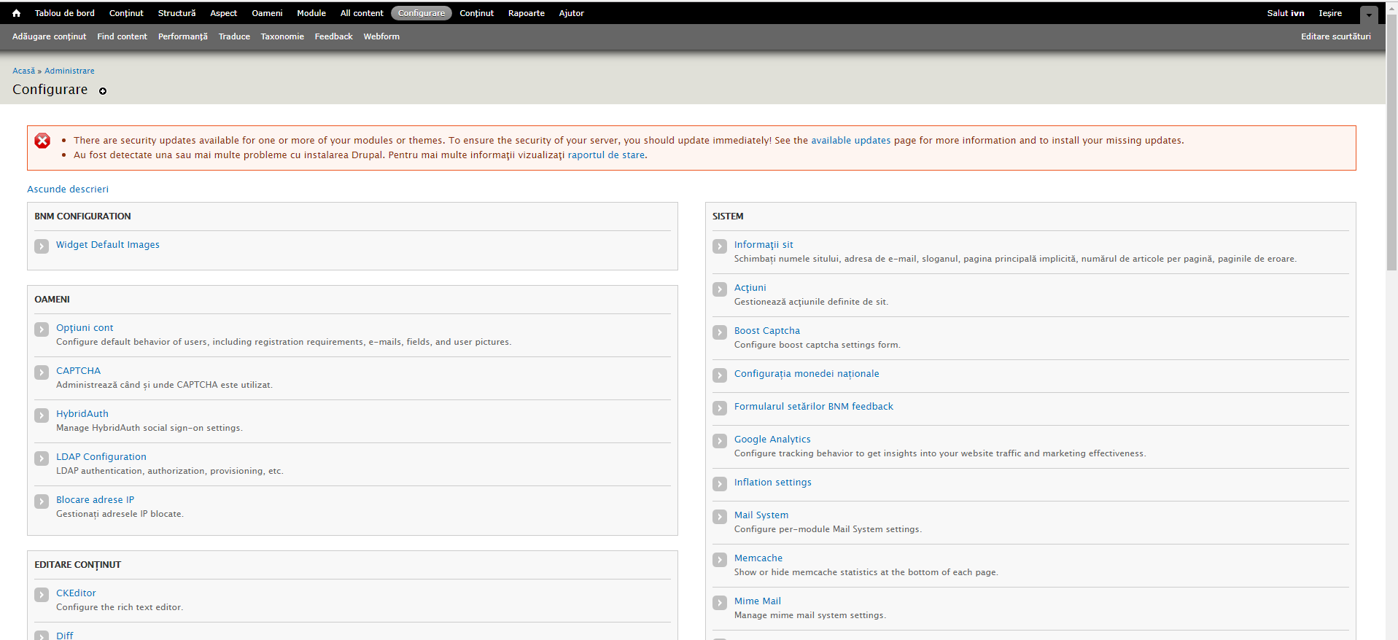

- Model de sarcină de asistență
Denumirea sarcinii: Tipul de conținut NEWSLETTER nu afișează toate câmpurile de redactare
Descrierea sarcinii: În tipul de conținut: SIMPLE NEWSLETTER NU se afișează câmpul rezervat pentru inserarea rapoartelor statistice. Prin urmare, acum redactorul NU poate efectiv expedia Nwsletterul pentru abonații site-ului în care să se conțină și lista rapoartelor statistice noi.
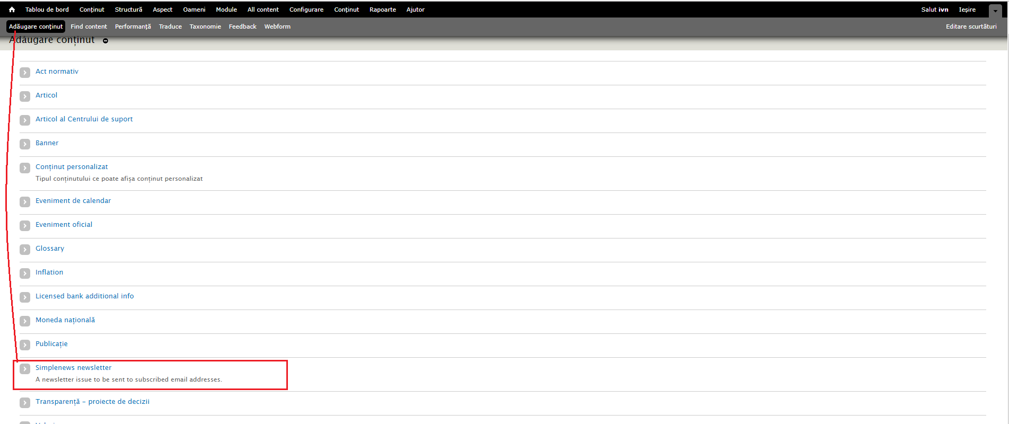

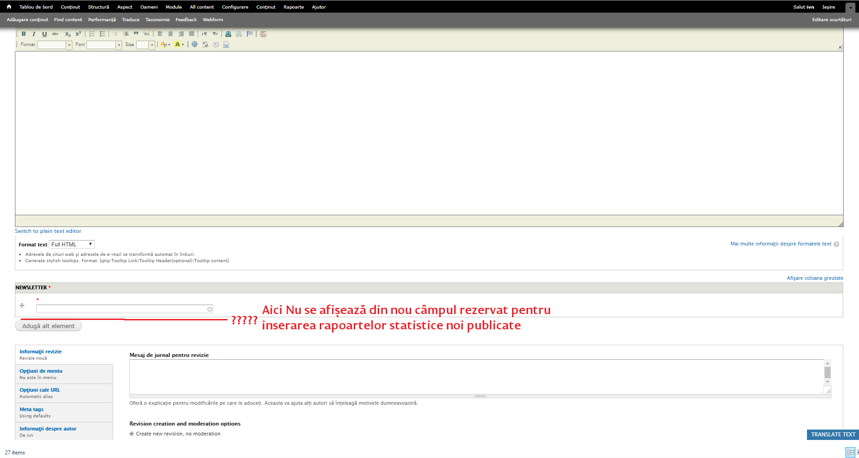

- Model de sarcină de schimbare
Sarcină de schimbare
Gradul de urgență: normală.
Denumire sarcină: Afișarea ratelor noi în Widgetul Ratelor oficiale de schimb (curs valutar)
Descrierea sarcinii:
Pentru a promova și mai mult transparența, echidistanța, a stimula competiția, a diminua volatilitatea și a elimina asimetria informațională pentru beneficiarii pieței valutare, BNM inițiază publica pe pagina web oficială în widgetul Ratele oficiale de schimb (curs valutar) un set de date noi preluate de pe piața interbancară :
“Piața interbancară:
- Rata medie ponderată tranzacții (USD/MDL):
- Rata ultimei tranzacții (USD/MDL)
- Volumul total tranzacționat (mil. USD)
- Volumul ultimei tranzacții (mil. USD) Sursa date: Bloomberg “

Datele se vor prelua automat prin mecanismul actual (din baza internă a BNM) și se vor afișa ca și ratele de schimb valutar cu aceiași frecvență zilnică.
NU se va opera nici o modificare mecanismului actual de publicare a cursului valutar.
Se va adăuga doar afișarea acestui set de date noi.

IMPORTANT: Nu se va păstra istoricul pentru noile date. În bază se vor păstra și afișa pe site doar valorile curente, înregistrate azi. Astfel, dacă utilizatorul va selecta din calendar o dată istorică sau una viitoare – atunci se va afișa simplu forma actuală de prezentare a ratelor de schimb valutar, fără noua secțiune. Deci blocul nou creat cu datele despre Piața interbancară se afișează doar pentru ziua curentă – doar dacă în calendar este setată ziua curentă. Așadar, widgetul Ratele de schimb valutar va avea două forme/ două regimuri de afișare:
- Forma/ Regimul implicit cu datele din ziua curentă: Toate ratele de schimb valutar actuale + Noile date din secțiunea Piața interbancară.
- Forma/ Regimul altei zile calendaristice decât cea curentă: Se vor afișa doar toate ratele de schimb valutar așa cum se prezintă acum.
Vedeți sarcina descrisă și prezentată vizual documentul așatat.

Înainte de a purcede la lucru - Estimați-ne realist aproximativ numărul de ore/muncă dezvoltator care se vor consuma pentru a face această modificare pe site.

Vă mulțumim

Vizualizarea conceptuală a soluției cerute:

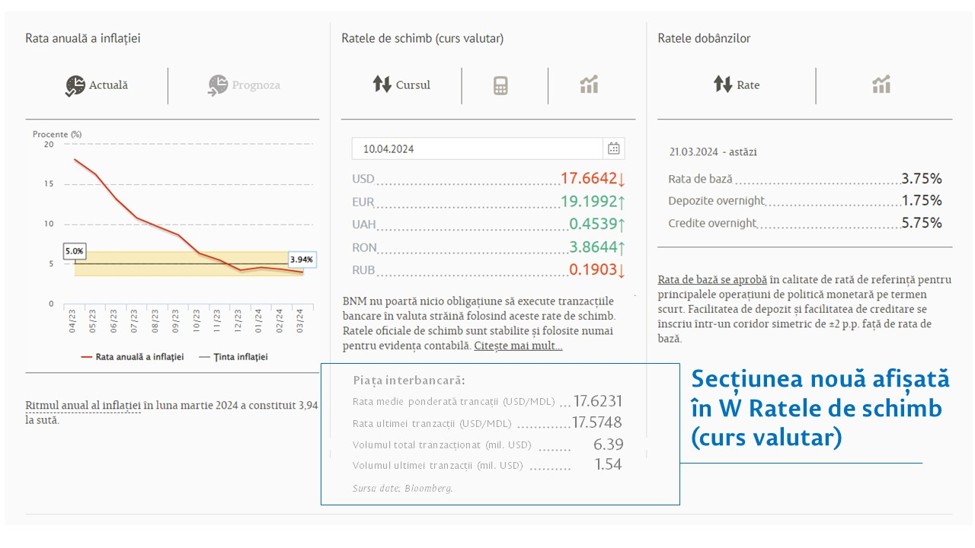
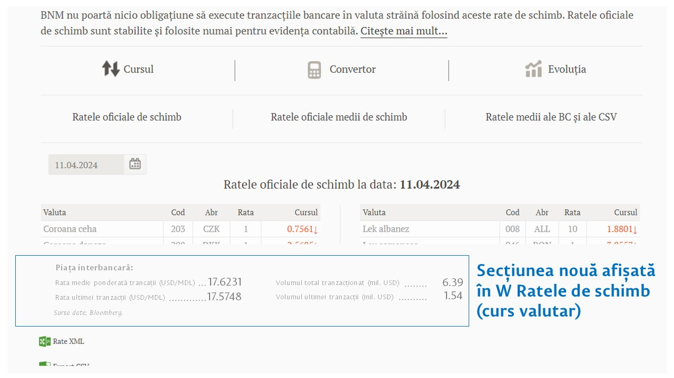

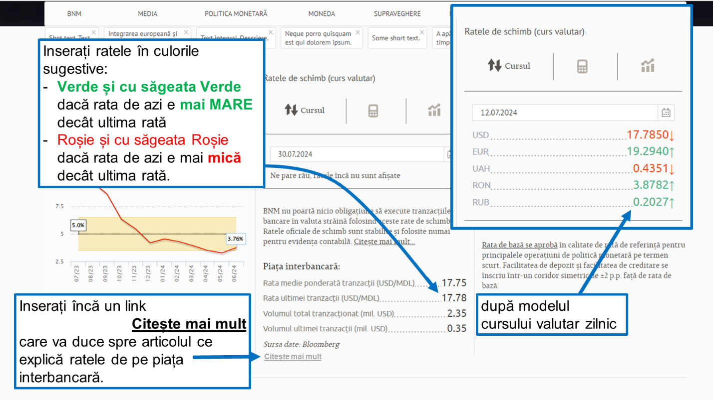

- Model de sarcină de elaborare de design:
Sarcină de design
Gradul de urgență: normală.
Denumire sarcină: Adaptarea paginii web pentru a facilita accesul persoanelor cu dizabilități la conținutul informațional așa cum prevede legislația în vigoare
Descrierea sarcinii:
Propuneți-ne, vă rugăm, câteva soluții de adaptare a paginii web www.BNM.md pentru a facilita accesul persoanelor cu dizabilități la conținutul informațional așa cum prevede legislația în vigoare.
Propuneți-ne vă rugăm, câte om/ ore se vor consuma pentru a implementa:
- modelul foarte bun creat de Agenția pentru guvernare electronică: https://www.egov.md/ro (vedeți iconița dreapta sus) - (sau poate și mai bine).
- soluție simplă/ minim-suficientă de accesibilitate/ posibilitate de modificare a dimensiunii textului și contrastului.
- soluție de complexitate medie care poate fi aplicată pe Drupal - nici prea simplă dar nici super-avansată după modelul de la punctul 1.
Noi vom alege și decide ce model de accesibilitate vom implementa în baza soluțiilor propuse de Dumneavoastră (însoțite de timpul estimativ om/ore necesar).
Articolul 10, punctul (2) al Legii nr.148 din 09.06.2023 privind accesul la informațiile de interes public: https://www.legis.md/cautare/getResults?doc_id=137908&lang=ro
( (2) Paginile web oficiale ale autorităților publice trebuie să fie adaptate, în modul prevăzut de lege, pentru accesarea acestora de către persoanele cu dizabilități, în special în ceea ce privește dimensiunea textului, contrastul etc. )

Vizualizarea conceptuală a soluției cerute:
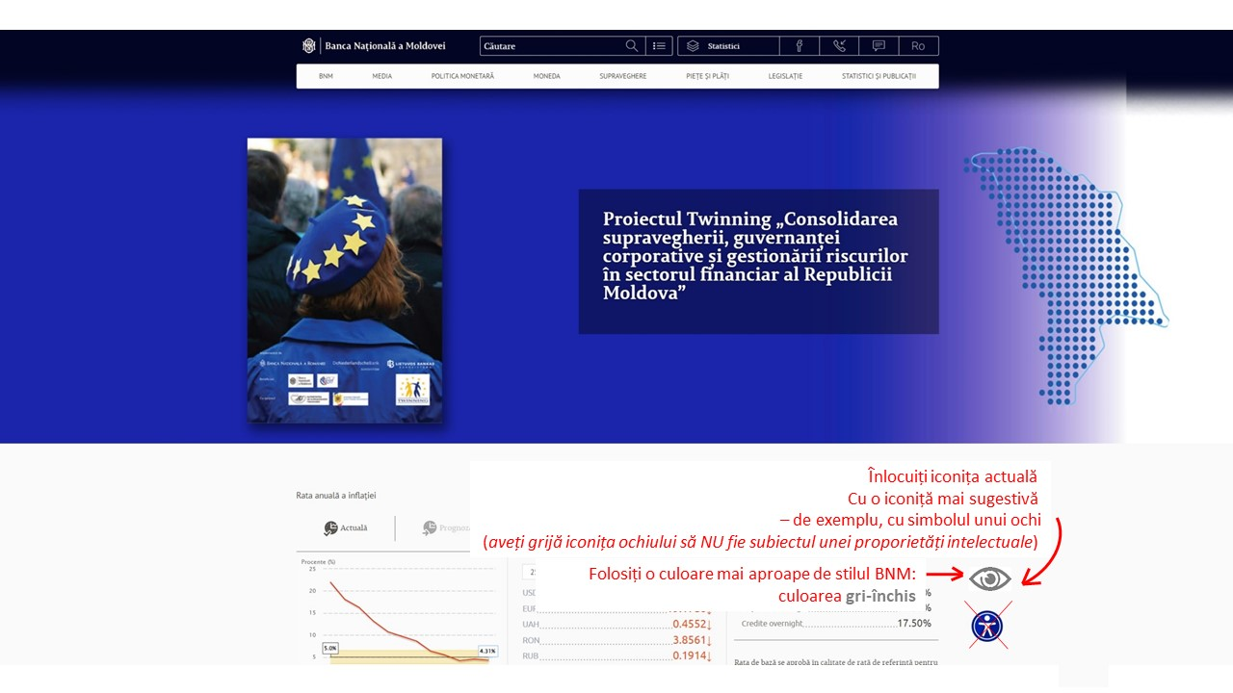

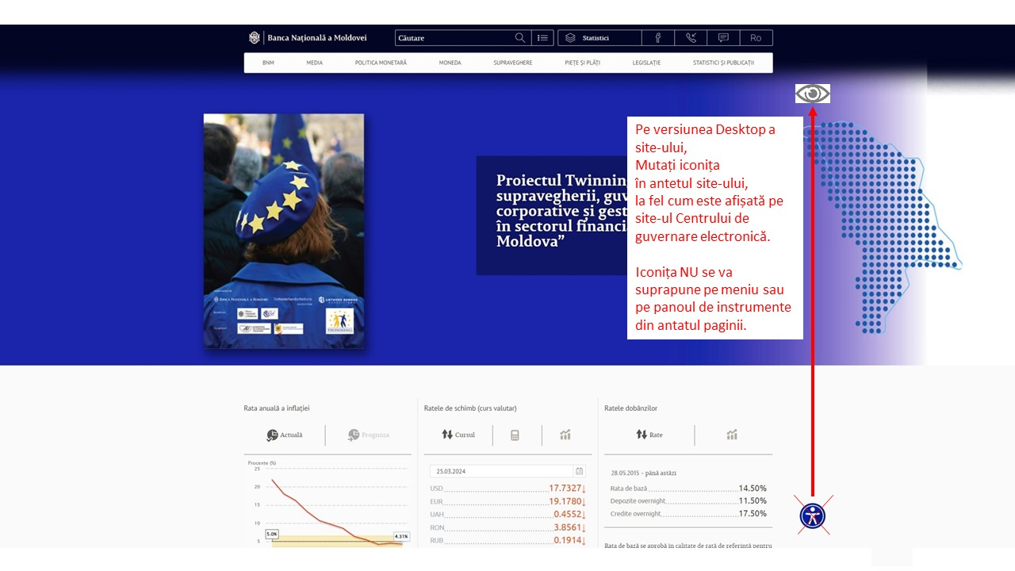
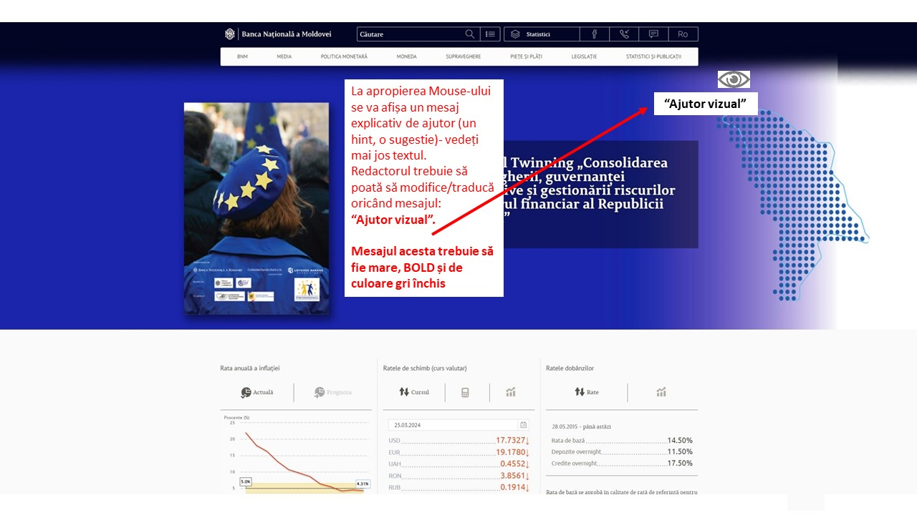

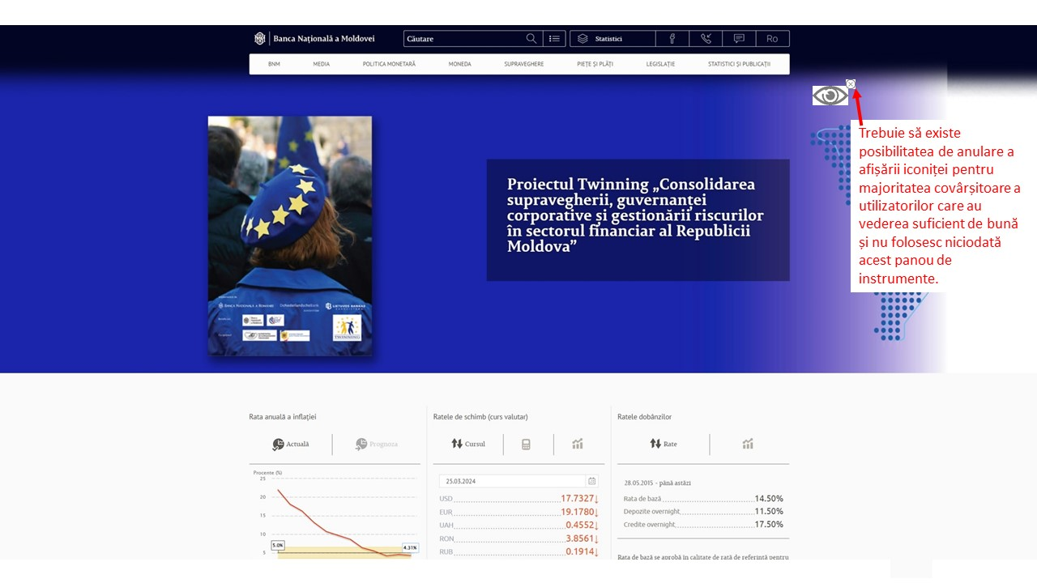
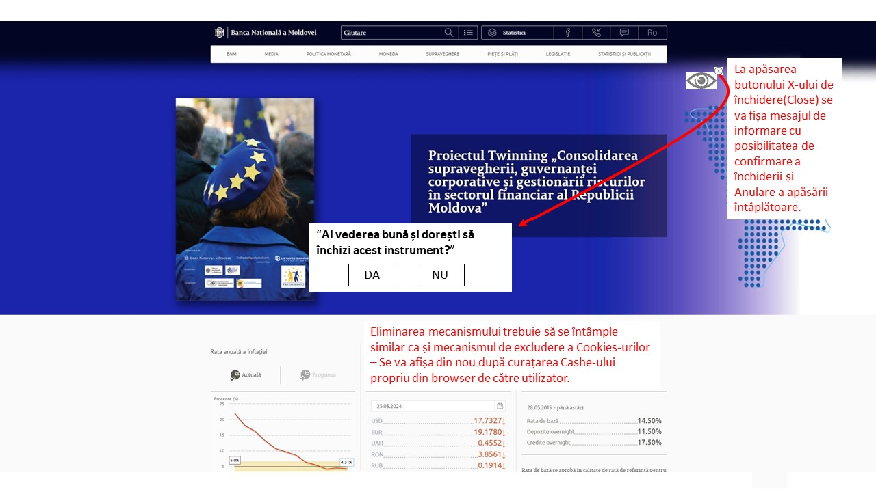

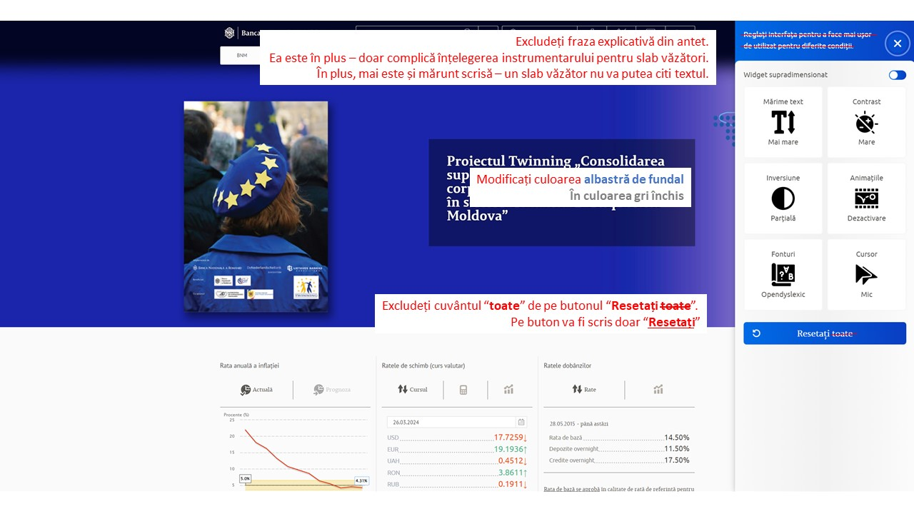
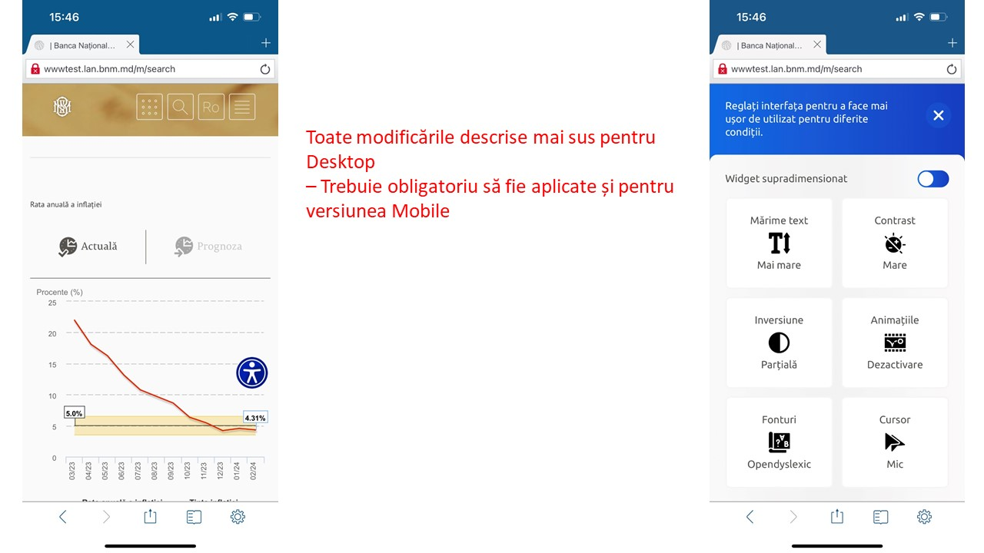

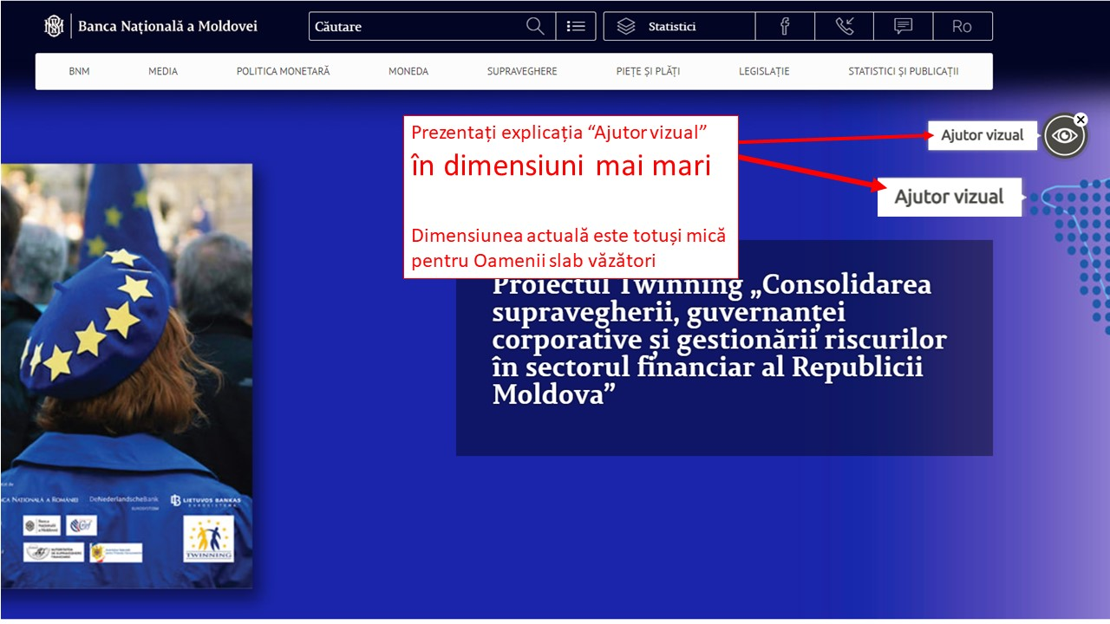

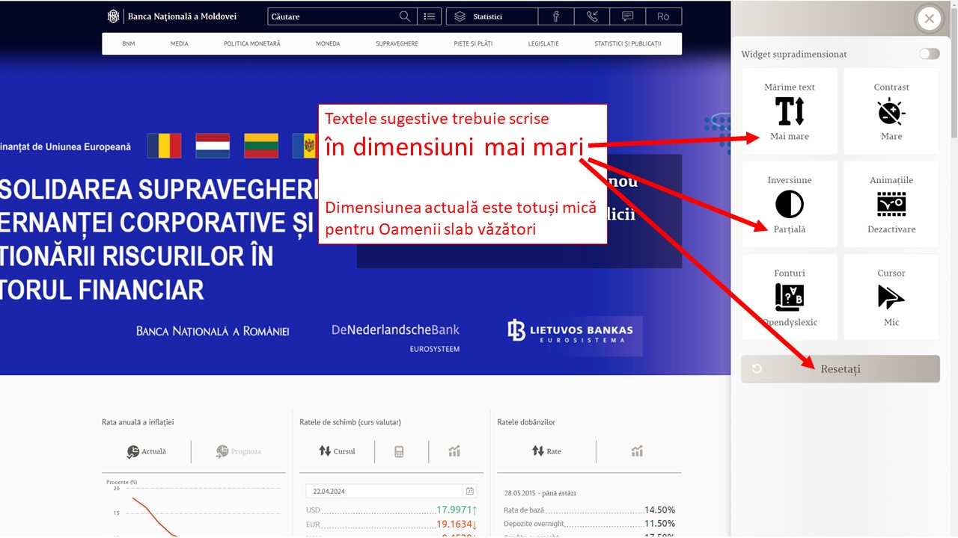

Anexa nr.4
la Caietul de sarcini

CONTRACT – MODEL

Contract Nr.
privind achiziţia de Servicii

I. PARTEA GENERALĂ
(OBLIGATORIU)

Obiectul achiziţiei _____________________________________________________
Cod CPV: ____________________________________________________________

"___"____________20__ mun. Chișinău
(localitatea)

Prestatorul de servicii | Autoritatea contractantă
___________________________________________,  (denumirea completă a întreprinderii, asociaţiei, organizaţiei), reprezentată prin _________________,  (funcţia, numele, prenumele)  care acţionează în baza _________________,  (statut, regulament, hotărîre etc.)  denumit(a) în continuare Prestator  ______________________________________,  (se indică nr.şi data de înregistrare în Registrul de Stat),  pe de o parte, | BANCA NAȚIONALĂ A MOLDOVEI,  reprezentată prin dl ________________, viceguvernator, care acționează în baza Legii cu privire la Banca Națională a Moldovei nr.548/1995, cu modificările ulterioare, denumită în continuare Beneficiar,  pe de altă parte,
ambii (denumiţi(te) în continuare Părţi), au încheiat prezentul Contract referitor la următoarele:
Achiziţionarea _________________________________, denumite în continuare Servicii, conform procedurii de achiziţii publice de tip __________ nr._______ din_________________,
în baza deciziei grupului de lucru al Beneficiarului din "___" _____________20__.
b. Următoarele documente vor fi considerate părţi componente ale Contractului:
a) Anexa nr.1: Specificaţia tehnică;
b) Anexa nr.2: Specificaţia de preţ;
c) Anexa nr.3: Angajament de respectare a cerinţelor de securitate ale Beneficiarului.
c. În cazul unor discrepanţe sau inconsecvenţe între documentele componente ale Contractului, documentele vor avea ordinea de prioritate enumerată mai sus.
d. În calitate de contravaloare a plăţilor care urmează a fi efectuate de Beneficiar, Prestatorul se obligă prin prezentul contract să presteze Beneficiarului Serviciile şi să înlăture defectele lor în conformitate cu prevederile Contractului sub toate aspectele.
e. Beneficiarul se obligă prin prezentul contract să plătească Prestatorului, în calitate de contravaloare a prestării serviciilor, preţul Contractului în termenele şi modalitatea stabilite de Contract.

1. Obiectul Contractului
1.1. Prestatorul îşi asumă obligaţia de a presta Serviciile conform Specificaţiei, care este parte integrantă a prezentului Contract.
1.2. Beneficiarul se obligă, la rândul său, să achite şi să recepţioneze Serviciile prestate de Prestator.
1.3. Serviciile prestate în baza contractului vor respecta standardele indicate în Specificaţie.
1.4. Termenele de garanţie/valabilitate a Serviciilor sunt indicate în Specificaţie.

2. Termeni şi condiţii de prestare
2.1. Prestarea Serviciilor se efectuează de către Prestator la adresa Beneficiarului: MD-2005, mun. Chișinău, bd. Grigore Vieru 1, BANCA NAȚIONALĂ A MOLDOVEI, pentru perioada și în condițiile prevăzute în Specificație.
2.2. Documentaţia de însoţire a Serviciilor include:
- Factura fiscală;
- Actul de prestare a Serviciilor;
- Raportul privind executarea Serviciilor.
2.3. Originalele documentelor prevăzute în punctul 2.2 se vor prezenta Beneficiarului cel târziu la momentul prestării serviciilor la destinația finală/prestării serviciilor. Prestarea serviciilor se consideră încheiată în momentul în care sunt prezentate documentele de mai sus.

3. Preţul şi condiţii de plată
3.1. Preţul Serviciilor prestate conform prezentului Contract este stabilit în lei moldovenești, fiind indicat în Specificaţia prezentului Contract.
3.2. Suma totală orientativă a prezentului Contract, inclusiv TVA, se stabileşte în lei moldoveneşti şi constituie: ______________________________lei MD.
3.3. Achitarea plăţilor pentru Serviciile prestate va efectua în lei moldovenești.
3.4. Metoda şi condiţiile de plată de către Beneficiar vor fi:
a) Plata pentru Serviciile prestate conform prezentului Contract se va efectua la fiecare trei luni (după caz), în lei moldoveneşti, în baza actului de prestare a Serviciilor, semnat de reprezentanţii ambelor Părţi și a facturii fiscale prezentate de către Prestator, în termen de 10 zile lucrătoare de la data recepționării și acceptării documentelor de către Beneficiar;
b) Prestatorul are obligația întocmirii corecte a facturii fiscale, indicând toate elementele de identificare ale acesteia și datele bancare corecte, inclusiv ale Beneficiarului;
c) Transmiterea documentelor enumerate la pct. 2.2. cu elemente greşite şi/sau greşeli de calcul, identificate de Beneficiar, urmare recepționării acestora, atrage după sine obligaţia Prestatorului de a le anula şi de a transmite documente noi.
3.5. Plăţile se vor efectua prin transfer bancar pe contul de decontare al Prestatorului indicat în prezentul Contract.

4. Condiţii de predare-primire
4.1. Serviciile se consideră predate de către Prestator şi recepţionate de către Beneficiar dacă:
a) cantitatea Serviciilor corespunde informaţiei indicate în Lista Serviciilor și graficul prestării și documentele de însoțire conform punctului 2.2 al prezentului Contract;
b) calitatea Serviciilor corespunde informaţiei indicate în Specificaţie;
4.2. Prestatorul este obligat să prezinte Beneficiarului un exemplar original al facturii fiscale odată cu prestarea Serviciilor, pentru efectuarea plăţii. Pentru nerespectarea de către Prestator a prezentei clauze, Beneficiarul îşi rezervă dreptul de a majora termenul de achitare prevăzut în punctul 3.4 corespunzător numărului de zile de întârziere şi de a fi exonerat de achitarea penalităţii stabilite în punctul 10.4.

5. Standarde
5.1. Serviciile prestate în baza contractului vor respecta standardele prezentate de către furnizor în propunerea sa tehnică.
5.2. Când nu este menţionat nici un standard sau reglementare aplicabilă se vor respecta standardele sau alte reglementări autorizate în ţara de origine a Serviciilor.

6. Obligaţiile părţilor
6.1. În baza prezentului Contract, Prestatorul se obligă:
a) să presteze Serviciile în condiţiile prevăzute de prezentul Contract;
b) să anunţe Beneficiarul după semnarea prezentului Contract, în decurs de 5 zile calendaristice, prin telefon/fax sau mijloace electronice, despre disponibilitatea prestării Serviciilor;
c) să asigure condiţiile corespunzătoare pentru recepţionarea Serviciilor de către Beneficiar, în termenele stabilite, în corespundere cu cerinţele prezentului Contract;
d) să asigure integritatea şi calitatea Serviciilor pe toată perioada de până la recepţionarea lor de către Beneficiar.
6.2. În baza prezentului Contract, Beneficiarul se obligă:
a) să întreprindă toate măsurile necesare pentru asigurarea recepţionării în termenul stabilit a Serviciilor prestate în corespundere cu cerinţele prezentului Contract;
b) să asigure achitarea Serviciilor prestate, respectând modalităţile şi termenele indicate în prezentul Contract.

7. Circumstanţe care justifică neexecutarea contractului
7.1. Părţile sunt exonerate de răspundere pentru neîndeplinirea parţială sau integrală a obligaţiilor conform prezentului Contract, dacă aceasta este cauzată de producerea unor cazuri de circumstanţe care justifică neexecutarea contractului (războaie, calamităţi naturale: incendii, inundații, cutremure de pămînt, precum şi alte circumstanţe care nu depind de voinţa Părţilor).
7.2. Partea care invocă clauza circumstanţelor care justifică neexecutarea contractului este obligată să informeze imediat (dar nu mai târziu de 10 zile) cealaltă Parte despre survenirea circumstanţelor care justifică neexecutarea contractului.
7.3. Survenirea circumstanţelor care justifică neexecutarea contractului, momentul declanşării şi termenul de acţiune trebuie să fie confirmate printr-un aviz de atestare, eliberat în mod corespunzător de către organul competent din ţara Părţii care invocă asemenea circumstanţe.
7.4. În cazul în care în circumstanţele care justifică neexecutarea contractului, acesta se modifică prin acordul adiţional, inclusiv modificarea termenilor de executare, în cazul unei executări ulterioare a contractului. Când se execută pct.7.1 şi pct.7.3, părţile modifică contractul prin acord - adiţional, privind neîndeplinerea parţială sau integrală a obligaţiunilor, inclusiv modificarea termenilor în cazul suspendării şi executării ulterioare a contractului.

8. Rezoluţiunea
8.1. Rezoluţiunea Contractului se poate realiza cu acordul comun al Părţilor.
8.2. Contractul poate fi rezolvit în mod unilateral de către:
a) Beneficiar în caz de refuz al Prestatorului de a presta Serviciile prevăzute în prezentul Contract;
b) Beneficiar în caz de nerespectare de către Prestator a termenelor de prestare stabilite;
c) Prestator în caz de nerespectare de către Beneficiar a termenelor de plată a Serviciilor;
d) Prestator sau Beneficiar în caz de nesatisfacere de către una dintre Părţi a pretenţiilor înaintate conform prezentului Contract.
8.3. Beneficiarul are dreptul de a rezolvi unilateral contractul în perioada de valabilitate a acestuia în una dintre următoarele situaţii:
a) contractantul se afla, la momentul atribuirii lui, în una dintre situaţiile care ar fi determinat excluderea sa din procedura de atribuire potrivit art.19 al Legii nr.131/2015 privind achiziţiile publice;
b) contractul a făcut obiectul unei modificări substanţiale care necesita o nouă procedură de achiziţie publică în conformitate cu art.76 al Legii nr.131/2015 privind achiziţiile publice;
c) contractul nu ar fi trebuit să fie atribuit contractantului respectiv, avînd în vedere o încălcare gravă a obligaţiilor ce rezultă din Legea nr.131/2015 privind achiziţiile publice şi/sau tratatele internaţionale la care Republica Moldova este parte, care a fost constatată printr-o decizie a unei instanţe judecătoreşti naţionale sau, după caz, internaţionale.
8.4. Partea iniţiatoare a rezoluţiunii Contractului este obligată să comunice în termen de 25 zile lucrătoare celeilalte Părţi despre intenţiile ei printr-o scrisoare motivată.
8.5. Partea înştiinţată este obligată să răspundă în decurs de 5 zile lucrătoare de la primirea notificării. În cazul în care litigiul nu este soluţionat în termenele stabilite, partea iniţiatoare va iniţia rezoluţiunea.

9. Reclamaţii
9.1. Reclamaţiile privind cantitatea Serviciilor prestate sunt înaintate Prestatorului la momentul recepţionării lor, fiind un act întocmit în comun cu reprezentantul Prestatorului.
9.2. Pretenţiile privind calitatea serviciilor prestate sunt înaintate Prestatorului în termen de 5 zile de la depistarea deficienţelor de calitate şi trebuie confirmate printr-un certificat eliberat de o organizaţie independentă neutră şi autorizată în acest sens.
9.3. Prestatorul este obligat să examineze pretenţiile înaintate în termen de 5 zile de la data primirii acestora şi să comunice Beneficiarului despre decizia luată.
9.4. În caz de recunoaştere a pretenţiilor, Prestatorul este obligat, în termen de 5 zile, să presteze suplimentar Beneficiarului cantitatea neprestată de servicii, iar în caz de constatare a calităţii necorespunzătoare – să le substituie sau să le corecteze în conformitate cu cerinţele Contractului.
9.5. Prestatorul poartă răspundere pentru calitatea Serviciilor în limitele stabilite, inclusiv pentru viciile ascunse.
9.6. În cazul devierii de la calitatea confirmată prin certificatul de calitate întocmit de organizaţia independentă neutră sau autorizată în acest sens, cheltuielile pentru staţionare sau întârziere sunt suportate de partea vinovată.

10. Sancţiuni
10.1. Forma de garanţie de bună executare a contractului agreată de Beneficiar este nu se aplică, în cuantum nu se aplică din valoarea contractului.
10.2. Pentru refuzul de a presta Serviciile prevăzute în prezentul Contract, se va reţine garanţia de bună executare a contractului, în cazul în care ea a fost constituită în conformitate cu prevederile punctului 10.1., în caz contrar Prestatorul suportă o penalitate în valoare de 5% din suma totală a contractului.
10.3. Pentru prestarea cu întârziere a Serviciilor, Prestatorul poartă plata despăgubirii în valoare de 1% din suma Serviciilor neprestate, pentru fiecare zi de întârziere, dar nu mai mult de 5% din suma totală a prezentului Contract. În cazul în care întârzierea depășește 1 zi, Prestatorul prezintă Beneficiarului o explicaţie în formă scrisă. Dacă Beneficiarul acceptă, Prestatorul prelungeşte termenul de valabilitate a garanţiei de bună executare, în caz contrar se consideră ca fiind refuz de a presta Serviciile prevăzute în prezentul Contract şi Prestatorului i se va reţine garanţia de bună executare a Contractului, în cazul în care a fost constituită în conformitate cu prevederile pct.10.1.
10.4. Pentru achitarea cu întârziere, Beneficiarul poartă plata despăgubirii în valoare de 0,1% din suma Serviciilor neachitate, pentru fiecare zi de întârziere, dar nu mai mult de 5% din suma totală a prezentului contract.
10.5. Prima zi lucrătoare ulterioară datei ce constituie termenul limită de prestare, precum şi, termenul limită de achitare se consideră zi lucrătoare de întârziere.
10.6. Suma penalităţii calculate Prestatorului conform prezentului Contract poate fi dedusă (reţinută) de către Beneficiar din suma plăţii pentru Serviciile prestate.

11. Drepturi de proprietate intelectuală
11.1. Prestatorul are obligaţia să despăgubească achizitorul împotriva oricăror:
a) reclamaţii şi acţiuni în justiţie, ce rezultă din încălcarea unor drepturi de proprietate intelectuală (brevete, nume, mărci înregistrate etc.), legate de echipamentele, materialele, instalaţiile sau utilajele folosite pentru sau în legătură cu produsele achiziţionate, şi
b) daune-interese, costuri, taxe şi cheltuieli de orice natură, aferente, cu excepţia situaţiei în care o astfel de încălcare rezultă din respectarea Caietului de sarcini întocmit de către achizitor.

12. Dispoziţii finale
12.1. Litigiile ce ar putea rezulta din prezentul Contract vor fi soluţionate de către Părţi pe cale amiabilă. În caz contrar, ele vor fi transmise spre examinare în instanţa de judecată competentă conform legislaţiei Republicii Moldova.
12.2. Părţile contractante au dreptul, pe durata îndeplinirii contractului, să convină asupra modificării clauzelor contractului, prin acord adiţional, numai în cazul apariţiei unor circumstanţe care lezează interesele comerciale legitime ale acestora şi care nu au putut fi prevăzute la data încheierii contractului. Modificările şi completările la prezentul Contract sânt valabile numai în cazul în care au fost perfectate în scris şi au fost semnate de ambele Părţi.
12.3. Nici una dintre Părţi nu are dreptul să transmită obligaţiile şi drepturile sale stipulate în prezentul Contract unor terţe persoane fără acordul în scris al celeilalte părţi.
12.4. Prezentul Contract în cazul în care este semnat electronic, de către ambele părţi, acesta este remis în mod automat prin mijloacele electronice, dar în cazul când contractul este semnat olografic se întocmeşte în două exemplare în limba română, câte un exemplar pentru Prestator și Beneficiar.
12.5. Prezentul Contract se consideră încheiat la data semnării şi intră în vigoare la data semnării.
12.6. Prezentul Contract este valabil până la 15.03.2026.
12.7. Prezentul Contract reprezintă acordul de voinţă al părţilor şi se consideră semnat la data aplicării ultimei semnături de către una din părţi.
12.8. Pentru confirmarea celor menţionate mai sus, Părţile au semnat prezentul Contract în conformitate cu legislaţia Republicii Moldova.

II. CONDIŢIILE SPECIALE A CONTRACTULUI

Completare la Capitolul 2. Termeni și condiții de prestare
2.1.1. Serviciile prestate în baza contractului se vor contoriza prin efort de lucru om-oră separat în dependență de tipul solicitării (specificate în Anexa nr. 1), contabilizate trimestrial, prin acte de prestare a serviciilor și semnate de ambele părți.
2.3.1. Originalele documentelor prevăzute în punctul 2.2 se vor prezenta Beneficiarului în luna următoare perioadei facturate, doar dacă pe parcursul acestei perioade au fost solicitate și recepționate de către Beneficiar Serviciile indicate în Anexa nr. 1 a prezentului Contract. Recepționarea se consideră încheiată din momentul în care sunt prezentate și semnate documentele din punctul 2.2.

Completare la Capitolul 6. Obligațiile părților
6.1. În baza prezentului Contract, Prestatorul se obligă;
e. să aloce resursele umane şi materiale necesare prestării serviciilor prevăzute în prezentul Contract;
f. să fie răspunzător atât de siguranţa tuturor operaţiunilor şi metodelor de prestare utilizate, cât şi de calificarea personalului implicat pe toată durata Contractului;
g. după caz, să prezinte Beneficiarului o dată la 3 luni, după prestarea Serviciilor, Raportul privind executarea Serviciilor în baza căruia se va semna Actul de prestare a serviciilor;
h. să asigure prestarea Serviciilor cu personalul propus în cadrul ofertei (echipa tehnică formată din specialiști) pentru executarea Contractului;
i. să substituie personalul propus pentru prestarea Serviciilor prevăzute în Contract, din propria inițiativă, doar după coordonare și acceptare în scris a Beneficiarului;
j. să substituie personalul propus pentru prestarea Serviciilor prevăzute în Contract la solicitarea Beneficiarului.
6.2. În baza prezentului Contract, Beneficiarul se obligă:
c. să pună la dispoziție personalul calificat și materialele necesare realizării în timp a Serviciilor prevăzute în prezentul Contract.

Completare la Capitolul 10. Sancțiuni
10.3.1. Pentru încălcarea termenelor de prestare a serviciilor prevăzute în Anexele nr. 1 și 2 ale prezentului Contract, Prestatorul suportă o penalitate în valoarea indicată în Tabelul 2 și 3 din compartimentul ”Nivelul serviciilor” din Anexa nr. 2 a prezentului Contract din suma estimată a sarcinii în cauză, dar nu mai mult de 5% din suma totală orientativă a Contractului pentru fiecare caz în parte.
10.3.2. Pentru încălcarea repetată a termenelor de prestare a serviciilor, executarea necorespunzătoare a sarcinilor sau neexecutarea fără careva motive întemeiate a sarcinilor înaintate, Beneficiarul poate aplica pct. 8.2. întru rezilierea unilaterală a prezentului Contract.

Completare la Capitolul 11. Drepturi de proprietate intelectuală
11.2. Orice materiale, inclusiv rapoarte, date, diagrame, schiţe, instrucţiuni, planuri, statistici, calcule, baze de date, cerinţe tehnice, coduri sursă, design şi înregistrări justificative, materiale compilate sau elaborate de către Prestator în legătură cu executarea Contractului, vor deveni proprietatea exclusivă a Beneficiarului, dacă nu se prevede altfel. După încetarea Contract lui, Prestatorul va remite Beneficiarului toate materialele în baza unui Act de primire-predare. Prestatorul nu va păstra copii ale acestor materiale şi nu le va utiliza în scopuri, care nu au legătură cu Contractul, fără acordul în scris prealabil al Beneficiarului.
11.3. Prestatorul nu va publica articole referitoare la obiectul prezentului Contract în scopuri publicitare, nu va face referire la acesta în cursul executării altor servicii pentru terţi şi nu va divulga nici o informaţie furnizată de Beneficiar, fără acordul scris prealabil al acestuia.

Capitolul 13. Confidențialitatea
13.1. Toată informația furnizată de către o Parte către cealaltă Parte în vederea executării prezentului Contract se consideră a fi confidențială, dacă nu este stabilit expres de către Partea care dezvăluie că informația dată este publică.
13.2. Niciuna dintre Părți nu are dreptul să utilizeze sau să facă publică nici o informaţie confidențială aferentă serviciilor prestate, activității celeilalte Părți, primite de la cealaltă Parte sau din alte surse prevăzute în prezentul Contract, cu excepţia informaţiei asupra căreia cealaltă Parte îşi dă acordul scris în vederea divulgării acesteia.
13.3. Fiecare Parte îşi asumă responsabilitatea ca fiecare persoană implicată în prestarea Serviciilor prevăzute în prezentul Contract să respecte obligatoriu următoarele condiţii de păstrare a confidenţialităţii informaţiei:
a. să nu divulge, transmită sau să utilizeze în interesul oricărei alte persoane în afară de cealaltă Parte sau persoanele împuternicite de aceasta, nici o informaţie cu caracter confidenţial sau material pe care el sau ea îl va primi de la cealaltă Parte, cu excepţia materialelor sau informaţiei aflate anterior în evidenţa acestei persoane sau care s-ar putea să fi fost obţinută înaintea unei astfel de divulgări, transmiteri sau utilizări de la persoane terţe sau din sectorul public;
b. să respecte toate politicile sau indicaţiile date de cealaltă Parte în ceea ce priveşte asigurarea securității informației, clasificarea, utilizarea sau dispunerea oricărei informaţii cu acces limitat sau cu caracter confidenţial prin semnarea în acest sens a unui angajament de respectare a cerinţelor de securitate de către fiecare reprezentant delegat al acestei Părți;
c. să nu folosească nici o informaţie cu acces limitat sau cu caracter confidenţial pentru obţinerea unui beneficiu personal.
13.4. Fiecare Parte este obligată să respecte confidenţialitatea privind metodologiile/ instrumentele/ tehnicile aplicate de cealaltă Parte în livrarea Bunurilor, cu excepția celor publice.
13.5. Părţile nu vor dezvălui, publica și răspândi informaţiile confidenţiale nimănui altcuiva decât angajaţilor proprii care au nevoie sa cunoască aceste informaţii. Dacă este necesară implicarea unei terţe părţi (companii de consultanță sau subcontractori), aceasta se va face cu acordul celeilalte Părți și urmând a fi încheiate acorduri de confidenţialitate înaintea autorizării oricărei terţe Părţi.
13.6. Părţile vor limita accesul la asemenea informaţii confidenţiale pentru angajaţii, funcţionarii și managerii lor care au nevoie sa le cunoască, și vor informa aceste persoane asupra obligaţiilor asumate prin acest Contract.
13.7. Fiecare Parte va păstra în deplină securitate toate suporturile materiale de stocare transmise şi care conţin informaţiile ce aparţin celeilalte Părţi, oricare ar fi forma de păstrare sau înregistrare a acestora.
13.8. Orice pierdere sau suspiciune de pierdere a oricărui document ce conţine informaţii confidențiale va fi anunțată imediat de către Partea care a depistat pierderea respectivă.
13.9. La cererea uneia dintre Părţi, cealaltă Parte este obligată să-i înapoieze acesteia toate suporturile materiale (de stocare) ce conţin informaţii confidenţiale, inclusiv orice copie făcută după acestea, iar orice informaţie ce se află pe suportul ce nu poate fi distrusă va fi ştearsă.
13.10. Toate obligaţiile create prin acest capitol vor continua și după schimbarea sau terminarea relaţiei de afaceri dintre Părţi pe o perioadă nelimitată.

RECHIZITELE JURIDICE, POŞTALE ŞI DE PLĂŢI ALE PĂRŢILOR
Prestatorul de servicii | Beneficiarul
Adresa poştală: | Adresa poştală:
Telefon: | Telefon:
Cod fiscal: | Cod fiscal:
Banca: | Banca:
Cod: | Cod:
IBAN | IBAN
SEMNĂTURILE PĂRŢILOR
Prestatorul de servicii | Beneficiarul

Anexa nr. 3 la modelul de contract
ANGAJAMENT DE RESPECTARE A CERINŢELOR DE SECURITATE ALE BENEFICIARULUI
Toată informația furnizată de către Beneficiar Prestatorului în vederea executării Contractului se consideră a fi confidențială, dacă nu este stabilit expres de către Beneficiar că informația dată este publică. Astfel, în vederea îndeplinirii obligaţiunilor contractuale și cu scopul asigurării unei conlucrări cât mai eficiente și bazată pe respectarea principiilor și politicilor de securitate ale Beneficiarului, Prestatorul şi personalul acestuia se va conduce de principiul „este interzis tot ceea ce nu a fost expres permis” și este obligat să respecte următoarele cerinţe:
- Să utilizeze informaţiile confidenţiale primite exclusiv în scopul pentru care acestea au fost dezvăluite şi să nu le utilizeze pentru orice alt scop sau fără acordul prealabil scris al Beneficiarului.
- Să divulge aceste informaţii doar angajaţilor, reprezentanţilor sau agenţilor săi care trebuie să aibă acces la informaţiile confidenţiale în vederea îndeplinirii atribuţiilor lor în conformitate cu scopul dezvăluirii informațiilor de către Beneficiar.
- Să informeze persoanele cărora li se acordă acces la informaţiile confidenţiale despre natura confidenţială a informaţiilor furnizate, să încheie cu aceste persoane și să prezente Beneficiarului un angajament de respectare a cerinţelor de securitate ce va conține condiţii identice celor stabilite în prezenta Anexă la prezentul Contract încheiat dintre Prestatorul și Beneficiar. Prestatorul asigură că obligaţiile de confidenţialitate şi neutilizare sunt respectate strict de către persoanele vizate în prezentul subpunct şi îşi asumă răspunderea deplină pentru acţiunile sau omisiunile angajaţilor, reprezentanţilor şi agenţilor săi.
- Să nu divulge informaţiile confidenţiale primite, cu excepția celor prevăzute la pct. 2 al prezentei Anexe, nici unei terţe părţi şi să nu permită accesul terţilor la aceste informaţii fără acordul Beneficiarului și prin intermediul altor mijloace decât cele propuse de Beneficiar, dacă legea nu stabileşte altfel.
- Să nu reproducă, publice, distribuie sau sintetizeze nici o informaţie confidenţială primită de la Beneficiar în alt scop decât cel pentru care a fost furnizată de către acesta.
- Să returneze sau să distrugă imediat toate copiile (indiferent de forma reproducerii şi a depozitării), inclusiv toate materialele tangibile, înregistrările, notele şi toate derivatele informaţiilor confidenţiale divulgate de Beneficiar la prima îndeplinire a următoarelor condiţii: a) la încetarea raporturilor contractuale; sau b) la solicitarea Beneficiarului.
- Prin derogare de la pct. 6 al prezentei Anexe, Prestatorul poate reţine documentele necesare în temeiul legii, cu condiţia că aceste informaţii confidenţiale sau copiile lor sunt supuse unei obligaţii nelimitate de confidenţialitate.
- În cazul în care i se solicită comunicarea informaţiilor confidenţiale de către orice autoritate judiciară, administrativă, de reglementare sau o autoritate similară sau este obligat să divulge aceste informaţii în temeiul legii, Prestatorul va informa imediat Beneficiarul privind condiţiile acestei divulgări şi va coopera în măsura în care este posibil cu Beneficiarul în vederea satisfacerii cererii de divulgare şi păstrării confidenţialităţii informaţiei în cea mai mare măsură permisă de lege.
- Să informeze imediat în scris Beneficiarul despre orice încălcare a obligaţiei de confidenţialitate de către orice persoană căreia i-a dezvăluit informaţiile confidenţiale sau despre orice alt incident în domeniul securităţii informaţiei produs în procesul de executare a contractului sau după executarea acestuia.
- Să manifeste o atitudine responsabilă și prudentă la accesarea informaţiei și utilizarea resurselor informaţionale, asigurând integritatea și disponibilitatea informaţiei în cadrul activităţilor desfăşurate.
- Să poarte semne de identificare vizibile în sediul Beneficiarului (cum ar fi ecusoanele).
- Să acceadă doar în spaţiile și zonele pentru care a fost acordat accesul.
- Să nu întreprindă careva măsuri ce ar putea afecta sau facilita compromiterea securităţii fizice și/sau logice a resurselor Sistemului Informaţional al Beneficiarului.
- Să menţină şi să utilizeze adecvat echipamentul TI pus la dispoziţie de către Beneficiar, în scopul asigurării integrităţii și disponibilităţii lui.
- Să declare echipamentul TI ce nu aparţine Beneficiarului la introducerea lui în sediul Beneficiarului cu indicarea scopului utilizării acestuia și să nu conecteze neautorizat acest echipament la nici una din resursele informaţionale ale Beneficiarului.
- Să conecteze echipamentul Părţii terţe la reţeaua Beneficiarului doar după obţinerea acceptului explicit al acestuia.
- Să implementeze mijloace adecvate de prevenire și detectare a softului cu potenţial dăunător pe calculatoarele/dispozitivele pentru care s-a acceptat conectarea la reţeaua Beneficiarului sau cu ajutorul cărora sunt manipulate date și informaţii proprietate a Beneficiarului.

Semnăturile Părţilor:

